ПОСТАНОВЛЕНИЕ

от 17.07.2014 №652 §1

Об изменении адресов
объектов недвижимости

На основании заявления Б.В.Е. о приведении в соответствие адресов земельных участков и расположенных на них объектов капитального строительства, в соответствии со ст.16 Федерального закона от 06.10.2003 №131-ФЗ «Об общих принципах организации местного самоуправления в Российской Федерации», руководствуясь постановлением Администрации города Ханты-Мансийска от 12.05.2012 №566 «Об утверждении Положения о порядке присвоения, изменения, аннулирования и регистрации адресов объектов недвижимости и ведении адресного реестра города Ханты-Мансийска», ст.71 Устава города Ханты-Мансийска:
1.Изменить адреса объектов недвижимости согласно перечню объектов недвижимости и их адресов, подлежащих изменению, изложенному в приложении №1, в соответствии с ситуационными планами, изложенными в приложениях №2, 3 к настоящему постановлению.
2.Департаменту градостроительства и архитектуры Администрации города Ханты-Мансийска внести соответствующие изменения в адресный реестр и дежурный адресный план территории города Ханты-Мансийска.
3.Опубликовать настоящее постановление в средствах массовой информации и разместить на Официальном информационном портале органов местного самоуправления города Ханты-Мансийска.
4.Настоящее постановление вступает в силу со дня подписания.
5.Контроль за выполнением постановления возложить на первого заместителя Главы Администрации города Ханты-Мансийска Дунаевскую Н.А.

Глава Администрации
города Ханты-Мансийска М.П.Ряшин

Приложение №1
к постановлению Администрации
города Ханты-Мансийска
от 17.07.2014 №652 §1

Перечень объектов недвижимости и их адресов, подлежащих изменению

№ п/п | Наименование объекта недвижимости | Кадастровый номер земельного участка | Старый адрес объекта недвижимости | Новый адрес  объекта недвижимости
1. | Земельный участок | 86:12:0102002:404 | г.Ханты-Мансийск,  ул.Гагарина, 49 | г.Ханты-Мансийск,  ул.Гагарина, 47
2. | Земельный участок | 86:12:0102002:405 | г.Ханты-Мансийск,  ул.Гагарина, 47 | г.Ханты-Мансийск,  ул.Гагарина, 49

Приложение №2
к постановлению Администрации
города Ханты-Мансийска
от 17.07.2014 №652 §1

Ситуационный план
по адресу: г.Ханты-Мансийск, ул.Гагарина, 47

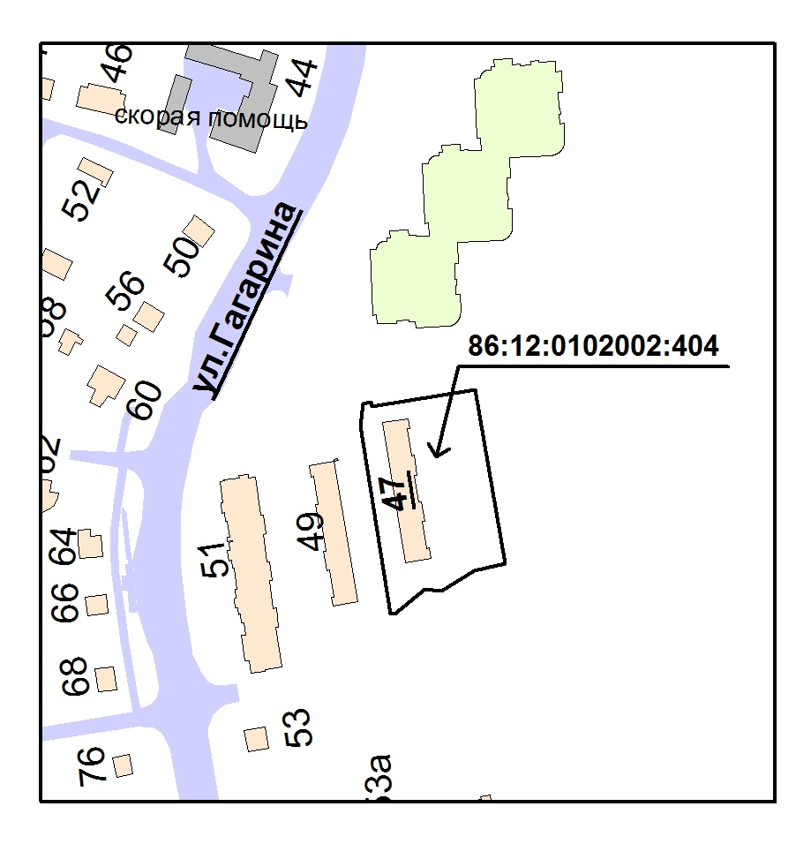

Приложение №3
к постановлению Администрации
города Ханты-Мансийска
от 17.07.2014 №652 §1

Ситуационный план
по адресу: г.Ханты-Мансийск, ул.Гагарина, 49

